LEADER  2014-2020 | 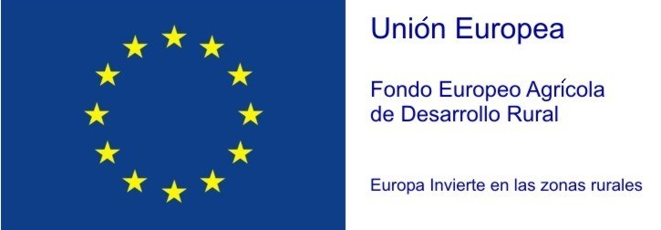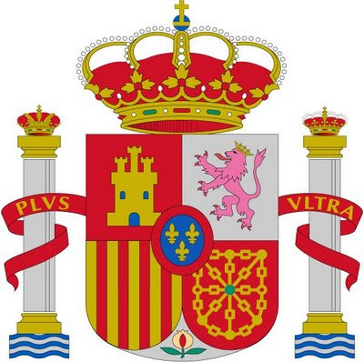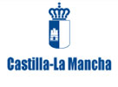
ANEXO : MODELO DECLARACIÓN RESPONSABLE DE NO ESTAR INCURSOS EN LAS
PROHIBICIONES ESTABLECIDAS EN EL ARTÍCULO 13.2 Y 13.3 DE LA LEY 38/2003,
DE 17 DE NOVIEMBRE, GENERAL DE SUBVENCIONES
Grupo de Desarrollo Rural: ASOCIACION PARA EL DESARROLLO DEL ALTO GUADIANA MANCHA
C.I.F.: G-13318522
CONVOCATORIA:

Número de expediente:  Título:  Número de registro de entrada:  Localización de la inversión: | Fecha:
Peticionario:
N.I.F/C.I.F.:
Nombre o razón social: .
Domicilio:
Localidad: Código postal: Teléfono:
Número de cuenta:
Representante:
N.I.F/ C.I.F.:
Nombre:
En calidad de:

DECLARA DE FORMA RESPONSABLE QUE:

- NO ESTÁ INCURSO EN NINGUNA DE LAS PROHIBICIONES ESTABLECIDAS EN EL ARTÍCULO 13.2 Y 13.3. DE LA LEY 38/2003 DE 17 DE NOVIEMBRE, GENERAL DE SUBVENCIONES QUE LE IMPIDA SER BENEFICIARA/O DE LA SUBVENCIÓN SOLICITADA EN EL MARCO DE AYUDAS DE LOS FONDOS FEADER

Y para que así conste, firmo el presente certificado en ______de _______ de 2020

Fdo:
D.N.I.:

